**《乒乓球：反手攻球》学程拓展**

亲爱的同学们，通过自己努力练习，相信你们一定可以掌握视频里的乒乓球技术，你们一定也对乒乓球这项运动有了更深的理解，老师为你们推荐了一些可以学习乒乓球技术的书籍和视频，希望你们可以不断学习、不断挑战自己，成为一名乒乓球高手，加油。

可参考相关指导书籍进行练习：

《青少年乒乓球运动快速入门》 《手把手教你打乒乓球》

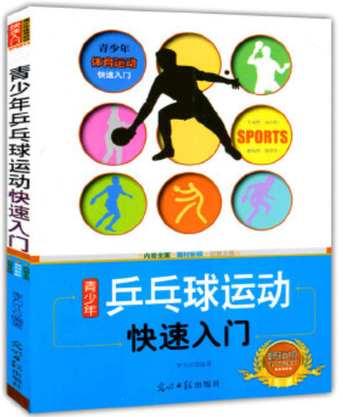 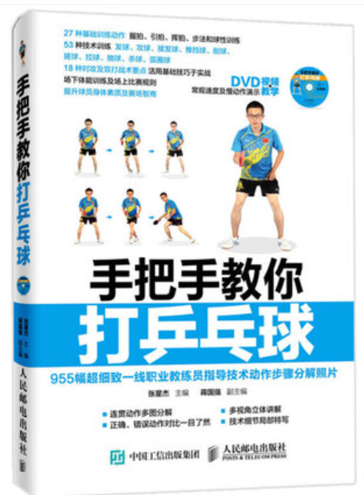

也可在“乒乓网”，对照网站里的海量乒乓球教学视频进行练习，网址如下：

https://www.pingpangwang.com/